РАБОЧАЯ ТЕТРАДЬ СТУДЕНТА
Пара 20. Интеграция: каталог → заказ
Дата: 06.10.2026
День: 7, пара 2 (90 мин)
Тема: Интеграция: каталог → заказ
Раздел РП: 4. Интеграция модулей
ПК/ОК/ЦО: ПК 2.2, ПК 2.3, ОК 01, ЦО 8.1
ФИО: Бармин Рустам
Группа: 3ИП-1-24
Вариант: 22
GitHub-репозиторий: https://github.com/ZxcRustam/up02-project-barmin
GitHub преподавателя: mawr89-rgb
ЦЕЛЬ ПАРЫ
- Понять, что такое интеграция модулей.
- Связать каталог и форму просмотра через клик.
- Реализовать добавление товара в заказ.
- Сохранить заказ в БД.
- Обновить каталог после заказа.
- Сделать коммит и push.
⚠️ Это часть Задания 4 ДЭ — критерий «Выполнение интеграции модулей» (21 балл).
ХРОНОМЕТРАЖ ПАРЫ
№ | Этап | Мин
1 | Проверка ДЗ | 5
2 | Актуализация: что такое интеграция | 5
3 | Готовый модуль order_manager.py | 10
4 | Студент дописывает 3 функции | 25
5 | Встраивание в форму просмотра | 15
6 | Проверка заказа | 15
7 | Коммит и push | 5
8 | Рефлексия | 10
ИТОГО |  | 90
ПРИНЦИП ПАРЫ
Что дано: структура модуля order_manager.py, готовые импорты, шапка.
Что пишет студент:
- Функция add_order_to_db (с подсказкой).
- Функция update_product_quantity (с подсказкой).
- Функция get_last_order_id (сам).
- Обновление формы просмотра (с подсказкой).
Пояснение: Так студент учится писать код сам, но не «с нуля».
ЧТО МЫ УЖЕ ЗНАЕМ
Тема | Где изучили
Каталог, карточки | Пары 10–14
Модульные тесты | Пара 18
Форма просмотра | Пара 19
Обработка исключений | Пара 19
ЗАДАНИЕ 1. ПРОВЕРКА ДОМАШНЕГО ЗАДАНИЯ (5 мин)
1.1. Проверьте, что ДЗ загружено
- Откройте свой репозиторий на GitHub.
- Убедитесь, что файлы view_form.py, error_handler.py загружены.
Ссылка на репозиторий: https://github.com/ZxcRustam/up02-project-barmin
1.2. Краткий опрос
- Что такое форма просмотра?
Ответ: окно с подробной информацией о выбранном товаре (изображение, наименование, категория, цена, состав, размеры); открывается при клике на карточку в каталоге.
- Что делает safe_call?
Ответ: вызывает переданную функцию внутри try-except: при ошибке показывает окно с сообщением и возвращает None, не давая приложению упасть.
- Что такое обработка исключений?
Ответ: перехват ошибок (try-except), чтобы программа не завершалась аварийно, а показывала понятное сообщение пользователю.
ЗАДАНИЕ 2. АКТУАЛИЗАЦИЯ: ЧТО ТАКОЕ ИНТЕГРАЦИЯ (5 мин)
2.1. Что такое интеграция модулей?
Интеграция — это связь разных частей приложения. В нашем случае — связь каталога, формы просмотра и БД.
Пояснение: Отдельные модули уже работают. Интеграция — это когда они работают вместе.
2.2. Что связываем?
text
Каталог → Форма просмотра → Заказ → БД
↑ ↓
└──────── Обновление каталога ────────┘
Пояснение: После добавления заказа каталог должен обновиться — пересчитать остатки.
2.3. Что должно работать
№ | Что | Как проверить
1 | Клик на карточку открывает форму | Визуально
2 | Кнопка «Добавить в заказ» работает | Визуально
3 | Заказ сохраняется в БД | Проверить таблицу Заказ
4 | Количество товара уменьшается | Проверить таблицу Товар
5 | Каталог обновляется | Визуально
2.4. Вопрос студентам
Вопрос:
«Что произойдёт, если заказ сохраняется, но количество не уменьшается?»
Ответ: Данные в БД станут неверными. Эксперт проверит — снимет баллы.
ЗАДАНИЕ 3. ГОТОВЫЙ МОДУЛЬ ORDER_MANAGER.PY (10 мин)
3.1. Что делаем
Создайте файл order_manager.py. Часть функций — готовые, часть — допишете сами.
3.2. Готовый каркас
python
"""Работа с заказами."""
import sqlite3
from datetime import datetime
from config import DB_PATH

def get_connection():
"""Соединение с БД."""
return sqlite3.connect(DB_PATH)

def add_order_to_db(client, product_id, quantity):
"""
Добавляет новый заказ в БД.

:param client: ФИО клиента
:param product_id: id товара
:param quantity: количество
:return: id заказа или None при ошибке
"""
# TODO: написать функцию
# 1. Открыть соединение
# 2. Получить текущую дату
# 3. Выполнить INSERT INTO Заказ
# 4. Зафиксировать изменения (commit)
# 5. Вернуть id заказа
# 6. Закрыть соединение
pass

def update_product_quantity(product_id, new_quantity):
"""
Обновляет количество товара в БД.

:param product_id: id товара
:param new_quantity: новое количество
"""
# TODO: написать функцию
# 1. Открыть соединение
# 2. Выполнить UPDATE Товар SET количество = ?
# 3. Зафиксировать изменения
# 4. Закрыть соединение
pass

def get_last_order_id():
"""
Возвращает id последнего заказа.

:return: id или None
"""
# TODO: написать функцию
# 1. Открыть соединение
# 2. Выполнить SELECT MAX(id) FROM Заказ
# 3. Вернуть результат
# 4. Закрыть соединение
pass

def get_product_quantity(product_id):
"""
Возвращает количество товара по id.

:param product_id: id товара
:return: количество или 0
"""
# ГОТОВО
conn = get_connection()
cur = conn.cursor()
cur.execute("SELECT количество FROM Товар WHERE id = ?", (product_id,))
row = cur.fetchone()
conn.close()
return row[0] if row else 0
3.3. Пояснение импортов
Строка | Что делает
import sqlite3 | Работа с БД
from datetime import datetime | Для даты заказа
from config import DB_PATH | Путь к БД
3.4. Структура БД для заказов
Таблица Заказ:
Поле | Тип | Что хранит
id | INTEGER | Идентификатор заказа
дата | TEXT | Дата заказа (YYYY-MM-DD)
клиент | TEXT | ФИО клиента
товар_id | INTEGER | id товара
количество | INTEGER | Количество
Пояснение: Так как мы не делаем состав заказа (это Модуль 4), пока — простой заказ на один товар.
ЗАДАНИЕ 4. СТУДЕНТ ДОПИСЫВАЕТ 3 ФУНКЦИИ (25 мин)
4.1. Функция add_order_to_db — 10 мин
Что должна делать:
- Открыть соединение через get_connection().
- Получить текущую дату через datetime.now().strftime("%Y-%m-%d").
- Выполнить INSERT INTO Заказ (дата, клиент, товар_id, количество) VALUES (?, ?, ?, ?).
- Зафиксировать изменения через conn.commit().
- Получить id последнего заказа через cur.lastrowid.
- Закрыть соединение.
- Вернуть id заказа.
Подсказка — структура:
text
ФУНКЦИЯ add_order_to_db(client, product_id, quantity):
conn = get_connection()
cur = conn.cursor()
дата = сегодня в формате YYYY-MM-DD

ВЫПОЛНИТЬ INSERT INTO Заказ (дата, клиент, товар_id, количество)
ЗНАЧЕНИЯ (дата, client, product_id, quantity)

conn.commit()
order_id = cur.lastrowid
conn.close()
ВЕРНУТЬ order_id
Пояснение: cur.lastrowid — специальное свойство SQLite, которое возвращает id только что добавленной записи.
Ваш код:
python
def add_order_to_db(client, product_id, quantity):
"""Добавляет новый заказ в БД."""
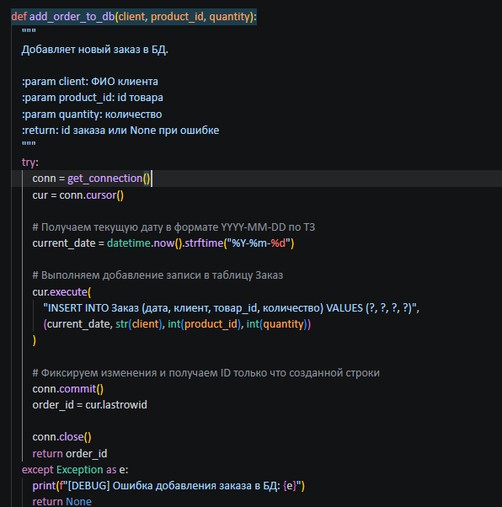
4.2. Функция update_product_quantity — 8 мин
Что должна делать:
- Открыть соединение.
- Выполнить UPDATE Товар SET количество = ? WHERE id = ?.
- Зафиксировать изменения через conn.commit().
- Закрыть соединение.
Подсказка — структура:
text
ФУНКЦИЯ update_product_quantity(product_id, new_quantity):
conn = get_connection()
cur = conn.cursor()

ВЫПОЛНИТЬ UPDATE Товар SET количество = ? WHERE id = ?
ЗНАЧЕНИЯ (new_quantity, product_id)

conn.commit()
conn.close()
Ваш код:
python
def update_product_quantity(product_id, new_quantity):
"""Обновляет количество товара в БД."""
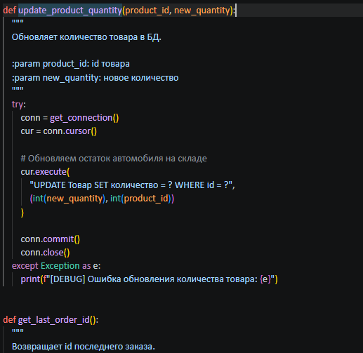
4.3. Функция get_last_order_id — 7 мин
Что должна делать:
- Открыть соединение.
- Выполнить SELECT MAX(id) FROM Заказ.
- Получить результат через cur.fetchone().
- Закрыть соединение.
- Вернуть id или None.
Подсказка — структура:
text
ФУНКЦИЯ get_last_order_id():
conn = get_connection()
cur = conn.cursor()

ВЫПОЛНИТЬ SELECT MAX(id) FROM Заказ
row = cur.fetchone()
conn.close()
ВЕРНУТЬ row[0] если row иначе None
Ваш код:
python
def get_last_order_id():
"""Возвращает id последнего заказа."""
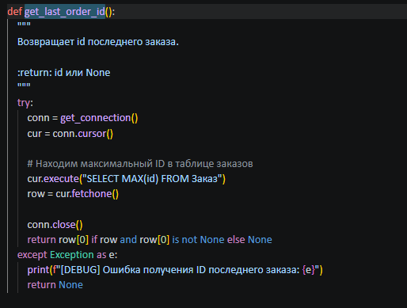
4.4. Проверьте функции через консоль
text
python -c "from order_manager import add_order_to_db; print(add_order_to_db('Иванов', 1, 2))"
Пример вывода: 3 (id заказа).
Проверка в SQLite Viewer: открыть Заказ — должна появиться запись.
Результат: ✅
ЗАДАНИЕ 5. ВСТРАИВАНИЕ В ФОРМУ ПРОСМОТРА (15 мин)
5.1. Что делаем
Обновим view_form.py — метод add_to_order.
5.2. Что должно делать
- Проверить, что self.product есть.
- Проверить, что callback передан (или реализовать собственную логику).
- Вызвать add_order_to_db с ФИО клиента, id товара и количеством.
- Обновить количество товара через update_product_quantity.
- Показать окно «Успех».
- Обновить каталог (если передан callback).
5.3. Подсказка — структура
text
ФУНКЦИЯ add_to_order(self):
ЕСЛИ нет product:
showerror
ВЕРНУТЬСЯ

ПОПЫТКА:
product_id = product[0]
current_qty = get_product_quantity(product_id)

ЕСЛИ current_qty < 1:
showwarning "Товар закончился"
ВЕРНУТЬСЯ

new_qty = current_qty - 1
add_order_to_db("Иванов Иван Иванович", product_id, 1)
update_product_quantity(product_id, new_qty)

showinfo "Заказ оформлен"

ЕСЛИ callback:
callback()

ИСКЛЮЧЕНИЕ e:
showerror
Пояснение: Пока берём 1 штуку и фиксированного клиента (заглушка). Полноценный выбор количества — в Модуле 3.
5.4. Обновление view_form.py
Добавьте импорты:
python
from order_manager import (
add_order_to_db,
update_product_quantity,
get_product_quantity
)
Замените метод add_to_order:
Ваш код:
python
def add_to_order(self):
"""Обработчик кнопки «Добавить в заказ»."""
# Напишите здесь
5.5. Обновление catalog.py
Что делаем: после добавления заказа нужно обновить каталог.
В функции _open_view передайте callback refresh:
Подсказка:
text
ФУНКЦИЯ _open_view(parent, product, refresh=None):
ИМПОРТ ViewForm
СОЗДАТЬ ViewForm(parent, product, on_add_to_order=refresh)
В create_product_card — передайте ссылку на каталог:
Ваш код:
python
def _open_view(parent, product, refresh=None):
"""Открывает форму просмотра товара."""
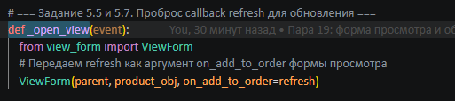
5.6. Обновление main.py
Добавьте метод refresh_catalog:
Подсказка:
text
ФУНКЦИЯ refresh_catalog(self):
ДЛЯ КАЖДОГО widget в catalog_frame.winfo_children():
widget.destroy()
self.load_products()
И передайте в create_product_card:
text
create_product_card(self.catalog_frame, p, refresh=self.refresh_catalog)
Ваш код:
python
def refresh_catalog(self):
"""Обновляет каталог."""
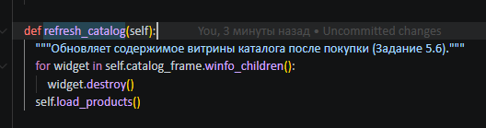
5.7. Обновление catalog.py — принять callback
Измените create_product_card:
text
ФУНКЦИЯ create_product_card(parent, product, refresh=None):
# ...
card.bind("<Button-1>", lambda e: _open_view(parent, product, refresh))
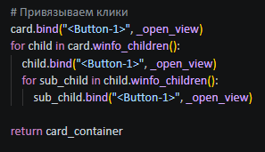
ЗАДАНИЕ 6. ПРОВЕРКА ЗАКАЗА (15 мин)
6.1. Запуск
text
python main.py
6.2. Проверьте по чек-листу
№ | Что | ✅ / ❌
1 | Клик на карточку открывает форму
2 | В форме работает «Добавить в заказ»
3 | Появляется окно «Успех»
4 | Запись появляется в таблице Заказ
5 | Количество товара уменьшилось
6 | Каталог обновился
7 | Приложение не падает
Итого: ___ / 7
6.3. Проверьте БД
- Откройте databases/db_variant_1.db в SQLite Viewer.
- Перейдите в таблицу Заказ.
- Должна появиться новая запись с датой и клиентом.
- Перейдите в таблицу Товар.
- Количество выбранного товара должно быть меньше на 1.
Результат: ✅
6.4. Что делать при ошибке
Проблема | Причина | Решение
Заказ не сохраняется | Ошибка в add_order_to_db | Проверить SQL
Количество не меняется | Ошибка в update_product_quantity | Проверить UPDATE
Каталог не обновляется | Не передан callback | Проверить refresh
Приложение падает | Нет try-except | Обернуть
ЗАДАНИЕ 7. КОММИТ И PUSH (5 мин)
text
git add order_manager.py view_form.py catalog.py main.py
git commit -m "Пара 20: интеграция каталог → заказ"
git push origin main
Проверка на GitHub: убедитесь, что файлы загружены.
Результат: ✅
ЗАДАНИЕ 8. РЕФЛЕКСИЯ (10 мин)
Вопрос | Ответ
Что было легко? | Написать update_product_quantity и get_last_order_id: простые SQL-запросы по подсказке; get_product_quantity уже была готова.
Что вызвало трудности? | Передать callback refresh по цепочке main → create_product_card → _open_view → ViewForm, чтобы каталог обновлялся после заказа.
Что нужно повторить? | Работу с commit и cur.lastrowid, а также передачу функций-callback между модулями.
Оценка своей работы (2–5) | 5
КОНТРОЛЬНЫЕ ВОПРОСЫ
- Что такое интеграция модулей?
Ответ: связь отдельных частей приложения (каталог, форма просмотра, заказ, БД), чтобы они работали вместе: клик на карточку → форма → заказ → БД → обновление каталога.
- Что делает add_order_to_db?
Ответ: добавляет новый заказ в БД: открывает соединение, берёт текущую дату, выполняет INSERT INTO Заказ (дата, клиент, товар_id, количество), делает commit, закрывает соединение и возвращает id заказа.
- Что делает update_product_quantity?
Ответ: записывает в БД новый остаток товара: выполняет UPDATE Товар SET количество = ? WHERE id = ?, затем commit и закрытие соединения.
- Что такое cur.lastrowid?
Ответ: свойство курсора SQLite, которое возвращает id только что добавленной записи (после INSERT). Так мы получаем id нового заказа.
- Зачем обновлять каталог после заказа?
Ответ: чтобы на карточках сразу отображались актуальные остатки (и индикатор «мало/много») без перезапуска приложения.
- Что произойдёт, если не пересчитать количество?
Ответ: данные в БД станут неверными: заказ есть, а количество товара прежнее. Можно «продать» больше, чем есть на складе, а эксперт снимет баллы.
- Что делать, если БД недоступна?
Ответ: обернуть обращения к БД в try-except (safe_call), показать понятное окно ошибки и не дать приложению упасть; проверить путь DB_PATH и наличие файла БД.
- Как проверить, что заказ сохранился?
Ответ: открыть БД в SQLite Viewer: в таблице Заказ должна появиться новая запись с датой и клиентом, а в таблице Товар количество должно уменьшиться на 1.
ЧЕК-ЛИСТ ОЦЕНИВАНИЯ
№ | Что проверяем | ✅ / ❌
1 | ДЗ проверено
2 | order_manager.py создан
3 | add_order_to_db написан
4 | update_product_quantity написан
5 | get_last_order_id написан
6 | Форма просмотра обновлена
7 | Клик на карточку работает
8 | Кнопка «Добавить в заказ» работает
9 | Заказ сохраняется в БД
10 | Количество уменьшается
11 | Каталог обновляется
12 | Приложение не падает
13 | Файлы закоммичены
14 | Push выполнен
Итого: ___ / 14
Оценка: 14–12 = «5»; 11–9 = «4»; 8–6 = «3»; < 6 = «2»
ДОМАШНЕЕ ЗАДАНИЕ
Срок сдачи: до начала следующего занятия (06.10.2026, пара 3).
📌 Задание 1. Проверьте на всех товарах
Запустите приложение. Оформите заказ на разные товары. Убедитесь, что всё работает.
📌 Задание 2. Запишите ключевые моменты
- Ключевые моменты модуля заказов:
- 1. Функция для добавления заказа — add_order_to_db
- 2. Функция для обновления количества — update_product_quantity
- 3. Что такое cur.lastrowid — специальное свойство курсора в SQLite, возвращающее id только что добавленной записи.
- 4. Зачем обновлять каталог — чтобы витрина приложения сразу показывала актуальные остатки товаров на складе после совершения покупки.

📌 Задание 3. Подготовьтесь к следующей паре
На следующей паре — список заказов для Менеджера и Администратора.
📌 Задание 4. Коммит и push
text
git add .
git commit -m "ДЗ: проверка интеграции"
git push
🚀 ПРОДВИНУТЫЕ ЗАДАНИЯ
Для тех, кто справился раньше.
🔹 Задание А1. Пересчёт остатков
Условие: добавить проверку — если current_qty < 1, показать сообщение и не оформлять заказ.
Подсказка:
python
if current_qty < 1:
messagebox.showwarning("Товар закончился",
f"Товара «{self.product[1]}» больше нет")
return
🔹 Задание А2. Выбор количества
Условие: добавить поле ввода количества с проверкой через validate_positive_int.
Подсказка:
python
from error_handler import validate_positive_int

qty_var = tk.StringVar(value="1")
tk.Entry(self.window, textvariable=qty_var).pack()

def add_to_order(self):
ok, result = validate_positive_int(qty_var.get(), "Количество")
if not ok:
messagebox.showwarning("Ошибка", result)
return
qty = result
if qty > current_qty:
messagebox.showwarning("Ошибка",
f"Доступно только {current_qty} шт.")
return
# ...
🔹 Задание А3. Состав заказа
Условие: добавить таблицу Состав_заказа и сохранять несколько позиций в одном заказе.
Подсказка:
sql
CREATE TABLE Состав_заказа (
id INTEGER PRIMARY KEY,
заказ_id INTEGER,
товар_id INTEGER,
количество INTEGER,
цена REAL,
FOREIGN KEY (заказ_id) REFERENCES Заказ(id),
FOREIGN KEY (товар_id) REFERENCES Товар(id)
);
🔹 Задание А4. История заказов
Условие: добавить в приложение окно «Мои заказы».
Подсказка:
python
def get_orders_by_client(client):
conn = get_connection()
cur = conn.cursor()
cur.execute("SELECT * FROM Заказ WHERE клиент = ?", (client,))
rows = cur.fetchall()
conn.close()
return rows
🔹 Задание А5. Логирование
Условие: записывать все заказы в orders.log.
Подсказка:
python
import logging

logging.basicConfig(
filename="orders.log",
level=logging.INFO,
format="%(asctime)s — %(message)s"
)

# В add_order_to_db:
logging.info(f"Заказ: клиент={client}, товар={product_id}, кол-во={quantity}")
🔑 ШПАРГАЛКА
Команды SQLite
python
# INSERT
cur.execute("INSERT INTO Заказ (дата, клиент, товар_id, количество) VALUES (?, ?, ?, ?)",
(дата, client, product_id, quantity))
conn.commit()
order_id = cur.lastrowid

# UPDATE
cur.execute("UPDATE Товар SET количество = ? WHERE id = ?",
(new_quantity, product_id))
conn.commit()

# SELECT
cur.execute("SELECT MAX(id) FROM Заказ")
row = cur.fetchone()
Дата в Python
python
from datetime import datetime
дата = datetime.now().strftime("%Y-%m-%d")
Структура интеграции
text
Каталог → _open_view → ViewForm
↓
add_to_order
↓
add_order_to_db (БД)
↓
update_product_quantity (БД)
↓
refresh_catalog
↓
Обновление
Команды
bash
python main.py
📌 ССЫЛКА НА МОЙ РЕПОЗИТОРИЙ
URL: https://github.com/ZxcRustam/up02-project-barmin
Проверка:
- □ Репозиторий публичный
- □ Преподаватель mawr89-rgb добавлен
- □ order_manager.py загружен
- □ Форма просмотра обновлена
- □ Заказ сохраняется в БД
- □ Каталог обновляется
Оценка руководителя: _______
Подпись: _______________
Дата: «___» __________ 2026 г.

